УТВЕРЖДАЮ | УТВЕРЖДАЮ
Должность, компания Заказчика | Должность, компания Исполнителя
_________________ И.О. Фамилия  «_____»_______________2024 г. | _________________ И.О. Фамилия  «_____»_______________2024 г.

Руководство пользователя. Интеграция с РЭМД. СЭМД "Сведения о результатах диспансеризации или профилактического осмотра"
Версия от 24.01.2024 г.

На 61 листах

Содержание
1 Термины и сокращения 4
2 Введение 5
3 Проверка данных, необходимых для СЭМД. Интеграция с РЭМД. СЭМД "Сведения о результатах диспансеризации или профилактического осмотра" 6
3.1 Проверка данных пациента 6
3.2 Проверка данных сотрудников МО 10
3.3 Проверка данных МО 12
4 Проведение диспансеризации и ПМО. Интеграция с РЭМД. СЭМД "Сведения о результатах диспансеризации или профилактического осмотра" 16
4.1 Описание бизнес-процессов диспансеризации и ПМО 16
4.1.1 Профилактический медицинский осмотр взрослого населения 16
4.1.2 Диспансеризация взрослого населения 18
4.2 Краткое описание процесса проведения диспансеризации или ПМО 20
4.2.1 Создание карты медосмотра 20
4.2.2 Оказание услуги расчета на основании антропометрии пациента 23
4.2.3 Оказание услуги измерения артериального давления пациента 26
4.2.4 Зачет услуги лабораторного исследования пациента 28
4.2.5 Оказание услуги врача-терапевта, завершающей прохождение медосмотра 30
5 Формирование СЭМД. Интеграция с РЭМД. СЭМД "Сведения о результатах диспансеризации или профилактического осмотра" 33
5.1 Формирование СЭМД при закрытии карты медосмотра 33
5.2 Формирование СЭМД на основании закрытой карты медосмотра 40
6 Подписание СЭМД другими участниками. Интеграция с РЭМД. СЭМД "Сведения о результатах диспансеризации или профилактического осмотра" 46
6.1 Подписание или отказ в подписании одного документа 46
6.2 Отказ в подписании одного документа с указанием причины отказа 49
6.3 Массовое подписание или отказ в подписании документов 50
7 Передача СЭМД в РЭМД. Интеграция с РЭМД. СЭМД "Сведения о результатах диспансеризации или профилактического осмотра" 52
7.1 Отправка СЭМД на регистрацию в РЭМД автором документа 52
7.2 Отправка СЭМД на регистрацию в РЭМД участником подписания 55
7.3 Автоматическая отправка СЭМД на регистрацию в РЭМД 57
7.4 Отслеживание ответа от РЭМД о регистрации СЭМД 58

Термины и сокращения
Термины и сокращения
Термин, сокращение | Определение
OID | Object identifier (числовой идентификатор объекта)
ЛПУ | Лечебно-профилактическое учреждение
МИС, Система | Медицинская информационная система "БАРС.Здравоохранение-МИС"
МО | Медицинская организация
ПМО | Профилактический медицинский осмотр
РЭМД | Реестр электронных медицинских документов
СЭМД | Структурированный электронный медицинский документ
ФРНСИ | Федеральный реестр нормативно-справочной информации
ФРНСИ | Федеральный реестр нормативно-справочной информации
ЭП | Электронная подпись

Введение
Настоящий документ представляет собой руководство пользователя компонента "Интеграция с РЭМД. СЭМД "Сведения о результатах диспансеризации или профилактического осмотра"" (далее – Компонент).
Структурированный электронный медицинский документ (далее – СЭМД) "Сведения о результатах диспансеризации или профилактического медицинского осмотра" (Редакция 2) предназначен для передачи данных о результатах диспансеризации или профилактического медицинского осмотра (ПМО). СЭМД создан на основании Приказа МЗ РФ от 13.03.2019 №124н.
ПМО проводится в целях раннего (своевременного) выявления состояний, заболеваний и факторов риска их развития, немедицинского потребления наркотических средств и психотропных веществ, а также в целях определения групп здоровья и выработки рекомендаций для пациентов. ПМО проводится ежегодно:
- в качестве самостоятельного мероприятия;
- в рамках диспансеризации;
- в рамках диспансерного наблюдения (при проведении первого в текущем году диспансерного приема (осмотра, консультации)).
Диспансеризация представляет собой комплекс мероприятий, включающий в себя профилактический медицинский осмотр и дополнительные методы обследований, проводимых в целях оценки состояния здоровья (включая определение группы
здоровья и группы диспансерного наблюдения) и осуществляемых в отношении определенных групп населения в соответствии с законодательством Российской Федерации. ПМО всегда является первым этапом диспансеризации.
Информация о СЭМД "Сведения о результатах диспансеризации или профилактического медицинского осмотра" должна передаваться из медицинской информационной системы (далее – МИС) в реестр электронных медицинских документов (далее – РЭМД).

Проверка данных, необходимых для СЭМД. Интеграция с РЭМД. СЭМД "Сведения о результатах диспансеризации или профилактического осмотра"
Поскольку в СЭМД помимо данных о самой проведенной диспансеризации/ПМО включается также информация о пациенте, о сотрудниках – авторе документа, участниках подписания документа и участниках документируемого события, о самой медицинской организации, при этом часть этих данных является обязательной для включения в СЭМД, то необходимо убедиться, что в Систему внесена вся необходимая информация для корректного формирования СЭМД "Сведения о результатах диспансеризации или профилактического осмотра".
Примечание – Необязательные для СЭМД данные это те данные, которые включаются в СЭМД только в случае их наличия.

Проверка данных пациента
Для корректного формирования СЭМД "Сведения о результатах диспансеризации или профилактического осмотра" необходимо обеспечить наличие в Системе данных пациента, по которому происходит формирование СЭМД. Проверка наличия и ввод недостающих данных пациента выполняется в его персональной медицинской карте. Чтобы открыть карту пациента достаточно нажать на его ФИО в списке карт медосмотров.
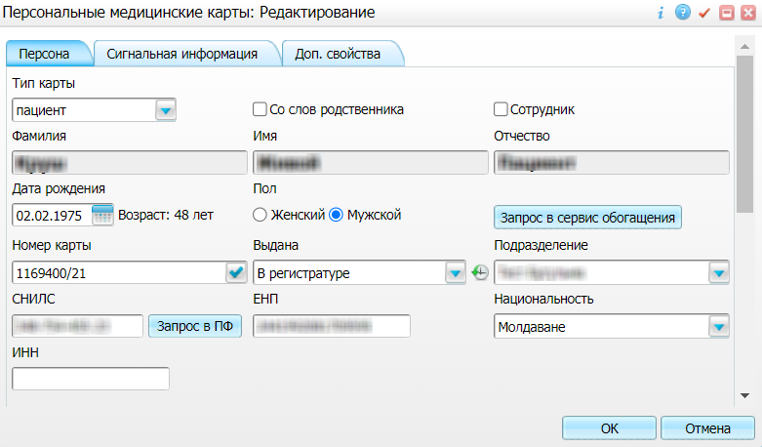
Рисунок 1 Окно редактирования персональной медицинской карты пациента

В СЭМД "Сведения о результатах диспансеризации или профилактического осмотра" включаются следующие данные о пациенте:
- обязательные данные:
- фамилия пациента. Фамилия пациента берется из поля "Фамилия", размещенного на вкладке "Персона" персональной медицинской карты пациента;
- имя пациента. Имя пациента берется из поля "Имя", размещенного на вкладке "Персона" персональной медицинской карты пациента;
Примечание – При необходимости корректировка ФИО пациента выполняется на вкладке "Персона" → "Имена" персональной медицинской карты пациента, путем редактирования действующей записи об именах и внесения изменений в блок полей "Именительный".
- дата рождения пациента. Дата рождения пациента берется из поля "Дата рождения", размещенного на вкладке "Персона" персональной медицинской карты пациента;
- пол пациента. Пол пациента берется из поля "Пол", размещенного на вкладке "Персона" персональной медицинской карты пациента;
- СНИЛС пациента. СНИЛС пациента берется из поля "СНИЛС", размещенного на вкладке "Персона" персональной медицинской карты пациента;
- адрес регистрации пациента. Адресные данные берутся с вкладки "Персона" → "Документы/Адреса" персональной медицинской карты пациента. При этом выбираются те адреса, периоды действия которых распространяются на дату оказания услуги;
- полис ОМС пациента (в случае, если диспансеризация/ПМО оплачивается за счет средств ОМС). Данные полиса ОМС берутся с вкладки "Персона" → "Общие сведения" → "Полисы" персональной медицинской карты пациента, из блока "Полис ОМС". При этом в блоке "Полис ОМС" выбирается тот полис, период действия которого распространяется на дату оказания услуги. Также для полиса ОМС в обязательном порядке должны быть заполнены следующие поля: "Вид полиса", "Серия", "Номер", "Кем выдан", "Дата выдачи" и "Действует с ... по";
- полис ДМС пациента (в случае, если диспансеризация/ПМО оплачивается за счет средств ДМС). Данные полиса ДМС берутся с вкладки "Персона" → "Общие сведения" → "Полисы" персональной медицинской карты пациента, из блока "Полис ДМС". При этом в блоке "Полис ОМС" выбирается тот полис, период действия которого распространяется на дату оказания услуги. Также для полиса ОМС в обязательном порядке должны быть заполнены следующие поля: "Серия", "Номер", "Кем выдан", "Дата выдачи" и "Действует с ... по";
- ИНН (в случае, если диспансеризация/ПМО оплачивается за счет средств пациента). ИНН пациента берется из поля "ИНН", размещенного на вкладке "Персона" персональной медицинской карты пациента;
Примечание – Если диспансеризация/ПМО оплачивается за счет средств пациента, также с пациентом должен быть заведен договор об оказании услуг. Договор создается в момент записи пациента на услугу в регистратуре. Проверить наличие заведенного договора можно по пути "Учет" → "Учет платных услуг" → "Учет договоров".
- необязательные данные:
- отчество пациента. Отчество пациента берется из поля "Отчество", размещенного на вкладке "Персона" персональной медицинской карты пациента;
- документ, удостоверяющий личность пациента. Данные документа берутся с вкладки "Персона" → "Документы/Адреса" персональной медицинской карты пациента, из блока "Документ". При этом в блоке "Документ" выбирается тот документ, период действия которого распространяется на дату оказания услуги. Также для документа в обязательном порядке должны быть заполнены следующие поля: "Тип документа", "Номер", "Дата выдачи" и "Действует с";
- прочие адреса пациента, отличные от адреса регистрации. Адресные данные берутся с вкладки "Персона" → "Документы/Адреса" персональной медицинской карты пациента. При этом выбираются те адреса, периоды действия которых распространяются на дату оказания услуги;
- контакты пациента. Контактные данные (телефон, электронная почта) берутся с вкладки "Персона" → "Общие сведения" → "Контакты" персональной медицинской карты пациента;
- антропометрические параметры пациента. Антропометрические параметры (рост, масса тела, индекс массы тела, пульс) берутся с вкладки "Персона" → "Общие сведения" → "Антропометрия" персональной медицинской карты пациента, из блока "Параметры физического развития".
Примечание – При соответствующих настройках, сделанных Администратором Системы, антропометрические параметры пациента, измеряемые на приёме в рамках медосмотра, могут автоматически сохраняться в медицинскую карту пациента. После чего сохраненные в медицинской карте антропометрические данные включаются в СЭМД при его формировании.

Проверка данных сотрудников МО
Для корректного формирования СЭМД "Сведения о результатах диспансеризации или профилактического осмотра" необходимо обеспечить наличие в Системе данных сотрудников МО, участвующих в формировании и подписании СЭМД, а также сотрудников – участников документируемого события (врачах, участвующих в проведении диспансеризации/ПМО). Проверка наличия и ввод недостающих данных сотрудника выполняется в окне редактирования сотрудника. Чтобы открыть окно редактирования сотрудника, необходимо выбрать пункт главного меню "Настройки" → "Настройка персонала" → "Персонал" и в отобразившемся списке нажать на ФИО сотрудника.
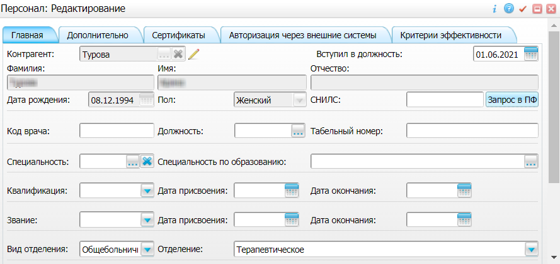
Рисунок 2 Окно редактирования сотрудника

В СЭМД "Сведения о результатах диспансеризации или профилактического осмотра" включаются следующие данные о сотруднике:
- обязательные данные:
- фамилия сотрудника. Фамилия сотрудника берется из поля "Фамилия", размещенного на вкладке "Главная" окна редактирования персонала;
- имя сотрудника. Имя сотрудника берется из поля "Имя", размещенного на вкладке "Главная" окна редактирования персонала;
Примечание – При необходимости корректировка ФИО сотрудника выполняется путем редактирования ФИО связанного контрагента, переход к карточке редактирования которого осуществляется с помощью кнопки рядом с полем "Контрагент".

- СНИЛС сотрудника. СНИЛС сотрудника берется из поля "СНИЛС", размещенного на вкладке "Главная" окна редактирования персонала;
- должность сотрудника. Должность сотрудника берется из поля "Должность", размещенного на вкладке "Главная" окна редактирования персонала;
Примечание – В СЭМД включается должность по справочнику ФРНСИ "Должности медицинских и фармацевтических работников" (OID "1.2.643.5.1.13.13.11.1002"). Настройка сопоставления должности, указанной в МИС, со значением справочника ФРНСИ осуществляется Администратором Системы.
- необязательные данные:
- отчество сотрудника. Отчество сотрудника берется из поля "Отчество", размещенного на вкладке "Главная" окна редактирования персонала;
- контакты сотрудника. Контактные данные сотрудника берутся из карточки контрагента, связанного с сотрудником, с вкладки "Контакты". При этом выбираются только контакты с типом "Телефон служебный" и "Рабочая почта". Переход к карточке связанного контрагента осуществляется с помощью кнопки рядом с полем "Контрагент" окна редактирования персонала.

Проверка данных МО
Для корректного формирования СЭМД "Сведения о результатах диспансеризации или профилактического осмотра" необходимо обеспечить наличие в Системе данных МО, в рамках которой происходит формирование СЭМД. Проверка наличия и ввод недостающих данных МО выполняется в окне "Список ЛПУ: редактирование", доступном по пути "Настройки" → "Настройка структуры ЛПУ" → "ЛПУ: реквизиты" → вкладка "Информация об ЛПУ" → поле "ЛПУ из реестра МО" → кнопка → ПКМ на выделенной МО → "Редактировать".
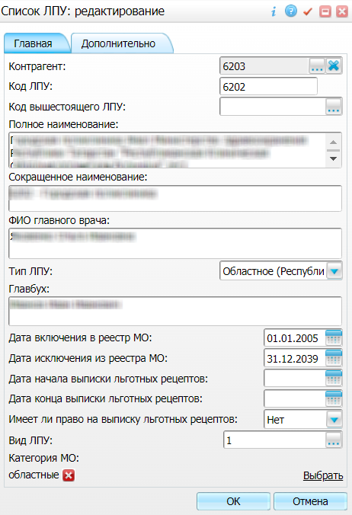
Рисунок 3 Окно редактирования данных МО

В СЭМД "Сведения о результатах диспансеризации или профилактического осмотра" включаются следующие данные МО:
- обязательные данные:
- наименование медицинской организации. Наименование МО берется из поля "Полное наименование", размещенного на вкладке "Главная" окна "Список ЛПУ: редактирование";
Примечание – В СЭМД включается наименование МО по справочнику ФРНСИ "Реестр медицинских организаций Российской Федерации" (OID "1.2.643.5.1.13.13.11.1461"). Сопоставление наименования МО, указанного в МИС, со значением справочника ФРНСИ осуществляется Администратором Системы.
- адрес медицинской организации. Адресные данные берутся из карточки контрагента, связанного с МО. Переход к карточке связанного контрагента из окна "Список ЛПУ: редактирование" выполняется следующим образом: вкладка "Главная" → поле "Контрагент" → кнопка → ПКМ на выделенном контрагенте → "Редактировать" → вкладка "Адреса";
- необязательные данные:
- код ОГРН/ОГРНИП медицинской организации. Код ОГРН/ОГРНИП берется из карточки контрагента, связанного с МО. Переход к карточке связанного контрагента из окна "Список ЛПУ: редактирование" выполняется следующим образом: вкладка "Главная" → поле "Контрагент" → кнопка → ПКМ на выделенном контрагенте → "Редактировать" → вкладка "Главная" → поле "ОГРН" или "Код ОГРН ИП";
- код ОКПО медицинской организации. Код ОКПО берется из карточки контрагента, связанного с МО. Переход к карточке связанного контрагента из окна "Список ЛПУ: редактирование" выполняется следующим образом: вкладка "Главная" → поле "Контрагент" → кнопка → ПКМ на выделенном контрагенте → "Редактировать" → вкладка "Главная" → поле "ОКПО";
- код ОКАТО медицинской организации. Код ОКАТО берется из окна "Реквизиты ЛПУ" доступного по пути: "Настройки" → "Настройка структуры ЛПУ" → "ЛПУ: реквизиты" → вкладка "Информация об ЛПУ" → поле "Код ЛПУ по ОКАТО";
- контакты медицинской организации. В качестве контактов МО берутся следующие данные:
- телефонные номер контрагента, связанного с текущей МО. Переход к карточке связанного контрагента из окна "Список ЛПУ: редактирование" выполняется следующим образом: вкладка "Главная" → поле "Контрагент" → кнопка → ПКМ на выделенном контрагенте → "Редактировать" → вкладка "Контакты";
- телефонные номера, указанные в окне "Реквизиты ЛПУ", доступном по пути: "Настройки" → "Настройка структуры ЛПУ" → "ЛПУ: реквизиты" → вкладка "Информация об ЛПУ" → поле "Телефоны ЛПУ";

- лицензия медицинской организации. Данные о лицензии МО берутся из следующих полей, размещенных на вкладке "Дополнительно" окна "Список ЛПУ: редактирование";
- "Лицензия ЛПУ" – номер лицензии на осуществление медицинской деятельности;
- "Дата регистрации лицензии" – дата регистрации лицензии на осуществление медицинской деятельности;
- "Организация, выдавшая лицензию" – наименование организации, выдавшей лицензию на осуществление медицинской деятельности.
Примечание – Поля для ввода данных о лицензии МО настраиваются по необходимости и могут отсутствовать на вкладке "Дополнительно". Настройка полей осуществляется Администратором Системы.

Проведение диспансеризации и ПМО. Интеграция с РЭМД. СЭМД "Сведения о результатах диспансеризации или профилактического осмотра"
Для корректного формирования СЭМД в Системе предварительно должны быть проведены диспансеризация или профилактический медицинский осмотр пациента с вводом всей необходимой информации.

Описание бизнес-процессов диспансеризации и ПМО
В текущем разделе приведено краткое описание следующих бизнес-процессов:
- профилактический медицинский осмотр взрослого населения;
- диспансеризация взрослого населения.

Профилактический медицинский осмотр взрослого населения
ПМО проводится согласно приказу №404н от 27.04.2021 "Об утверждении порядка проведения профилактического медицинского осмотра и диспансеризации определенных групп взрослого населения".
ПМО проводится у взрослого населения в возрасте от 18 лет ежегодно. В год прохождения диспансеризации профилактический медицинский осмотр не проводится либо может быть засчитан за 1 этап диспансеризации (зачет оказанных услуг).
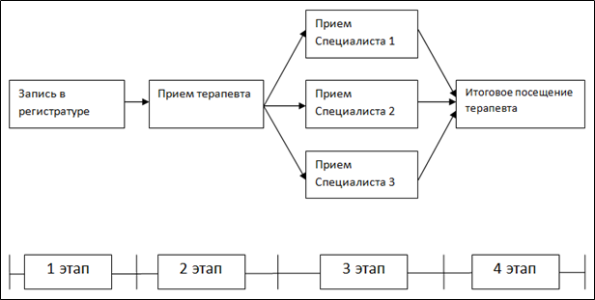
Рисунок 4 Схема профилактического медицинского осмотра у взрослого населения

Этап 1. Пациент приходит на медосмотр. Сначала он попадает в регистратуру, где его записывают на прием к специалистам. Список специалистов известен. Регистратор заводит карту медосмотра.
Этап 2. Пациент приходит на прием к врачу-терапевту. На приеме проводится:
- анкетирование пациента на выявление хронических неинфекционных заболеваний, факторов риска их развития, потребления наркотических средств и психотропных веществ без назначения врача;
- антропометрия, расчет индекса массы тела, измерение артериального давления, определение уровня общего холестерина и уровня глюкозы в крови экспресс-методом;
- определение факторов риска хронических неинфекционных заболеваний;
- формирование комплекта документов, включая заполнение учетной формы "Маршрутная карта диспансеризации 131/ у – МК".
Этап 3. Пациент приходит к первому специалисту из списка, который открывает карту. Затем врач принимает пациента, заполняет данные о посещении, указывает жалобы пациента, делает осмотр пациента и ставит диагноз, и, если нужно, дает рекомендации, выписывает рецепты. Также по необходимости врач направляет к другим специалистам, на процедуры и различные исследования (анализы), и т.д. По окончании приема врач делает свое заключение: годен или не годен.
Таким образом, пациент проходит осмотр у всех необходимых специалистов.
Этап 4. На последнем этапе пациент попадает на прием к врачу-терапевту, который анализирует посещения пациентом других врачей, выставляет результат всего осмотра и закрывает (при необходимости) карту медосмотра.

Диспансеризация взрослого населения
ДВН проводится согласно приказу №404н от 27.04.2021 "Об утверждении порядка проведения профилактического медицинского осмотра и диспансеризации определенных групп взрослого населения".
Диспансеризация проводится у взрослого населения в возрасте от 18 лет. Периодичность проведения диспансеризации 1 раз в 3 года в возрасте от 18 до 39 лет, в возрасте от 40 лет – ежегодно.
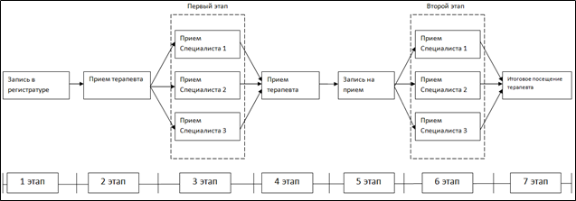
1 этап диспансеризации:
- Этап 1. Пациент приходит на медосмотр. Сначала он попадает в регистратуру, где его записывают на прием к специалистам. Список специалистов известен. Регистратор заводит карту медосмотра.
- Этап 2. Пациент приходит на прием к врачу-терапевту. На приеме проводится:
- анкетирование пациента на выявление хронических неинфекционных заболеваний, факторов риска их развития, потребления наркотических средств и психотропных веществ без назначения врача;
- антропометрия, расчет индекса массы тела, измерение артериального давления, определение уровня общего холестерина и уровня глюкозы в крови экспресс-методом;
- определение факторов риска хронических неинфекционных заболеваний;
- формирование комплекта документов, включая заполнение учетной формы "Маршрутная карта диспансеризации".
- Этап 3. Пациент приходит к первому специалисту из списка, который открывает карту. Затем врач принимает пациента, заполняет данные о посещении, указывает жалобы пациента, делает осмотр пациента и ставит диагноз, и, если нужно, дает рекомендации, выписывает рецепты. Также по необходимости врач направляет к другим специалистам, на процедуры и различные исследования (анализы), и т.д. По окончании приема врач делает свое заключение. Таким образом, пациент проходит осмотр у всех необходимых специалистов.
- Этап 4. Пациент попадает на прием к врачу, который анализирует посещения пациентом других врачей, выставляет результат всего осмотра. Если пациент нуждается в более углубленной диагностике, то врач-терапевт направляет его на второй этап диспансеризации, иначе закрывает карту медосмотра.
2 этап диспансеризации:
- Этап 5. При направлении врачом-терапевтом пациента на второй этап диспансеризации, пациент должен записаться на прием к специалистам.
- Этап 6. На втором этапе диспансеризации врач принимает пациента, заполняет данные о посещении, указывает жалобы пациента, делает углубленный осмотр пациента и ставит диагноз, и, если нужно, дает рекомендации, выписывает рецепты. Также по необходимости врач направляет к другим специалистам, на процедуры и различные исследования (анализы), и т.д. По окончании приема врач делает свое заключение. Таким образом, пациент проходит осмотр у всех необходимых специалистов.
- Этап 7. Пациент попадает на прием к врачу-терапевту, который анализирует посещения пациентом других врачей. По необходимости врач-терапевт направляет к другим специалистам, на процедуры и различные исследования (анализы), и т.д.
На основе полученных данных заполняются "Карта учета диспансеризации" по форме "131/ у" и "Паспорт здоровья" по форме "125/ у-ПЗ", а также определяется группа состояния здоровья гражданина, и врач-терапевт закрывает (при необходимости) карту медосмотра.

Краткое описание процесса проведения диспансеризации или ПМО
В текущем разделе приведено краткое описание процесса проведения диспансеризации или профилактического медицинского осмотра взрослого населения в части ввода данных, требуемых для формирования СЭМД "Сведения о результатах диспансеризации или профилактического осмотра".
Примечание – Полный процесс работы с медосмотрами типов "2" ("Профилактический осмотр взрослого населения" и "6" ("Диспансеризация взрослого населения") описан в соответствующих руководствах пользователя компонентов "Профилактические медосмотры" и "Диспансеризация взрослого населения".

Создание карты медосмотра
Проведение диспансеризации или профилактического медицинского осмотра осуществляется с помощью карт медосмотра одного из следующих типов:
- "2" – "Профилактический осмотр";
- "6" – "Диспансеризация взрослого населения".
Чтобы создать карту медосмотра, выполните следующие действия:
- выберите пункт главного меню "Учет" → "Медосмотры" → "Карты медосмотров. Отобразится форма для работы с картами медосмотров;
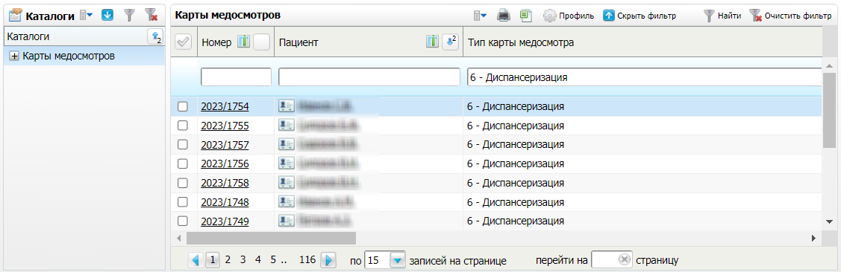
Рисунок 5 Форма для работы с картами медосмотров

- перейдите к блоку "Карты медосмотров" и выберите пункт контекстного меню "Добавить по шаблону". Откроется окно добавления карты медосмотра по шаблону;
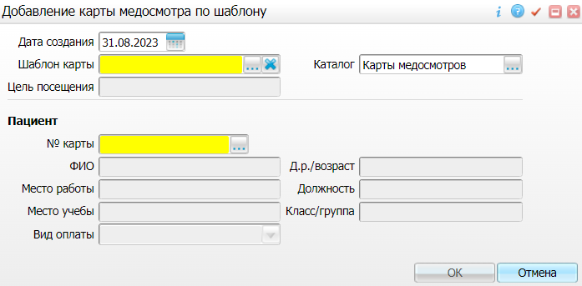
Рисунок 6 Окно добавления карты медосмотра по шаблону

- заполните поля в открывшемся окне согласно приведенной ниже таблице, включая данные, необходимые для последующего формирования СЭМД;Параметры карты медосмотра
Таблица 1 Параметры карты медосмотра
Наименование поля | Пояснение
Дата создания | Укажите дату создания карты медосмотра.  По умолчанию подставляется текущая дата
Шаблон карты | Выберите шаблон карты медосмотра одного из типов:  - ПМО (профилактический медицинский осмотр);  - 1-й этап ДВН (диспансеризация взрослого населения 1-го этапа);  - 2-й этап ДВН (диспансеризация взрослого населения 2-го этапа).  В соответствии с выбранным шаблонов автоматически заполняются поля "Цель посещения" и "Вид оплаты"
Каталог | Выберите каталог, в котором будет размещаться создаваемая карта медосмотра
№ карты | Укажите медицинскую карту пациента, проходящего медосмотр.  В соответствии с выбранным значением автоматически заполняются поля "ФИО", "Д.р./возраст", "Место работы", "Должность", "Место учебы", "Класс группа"

- нажмите на кнопку "ОК". Откроется окно созданной карты медосмотра выбранного типа;
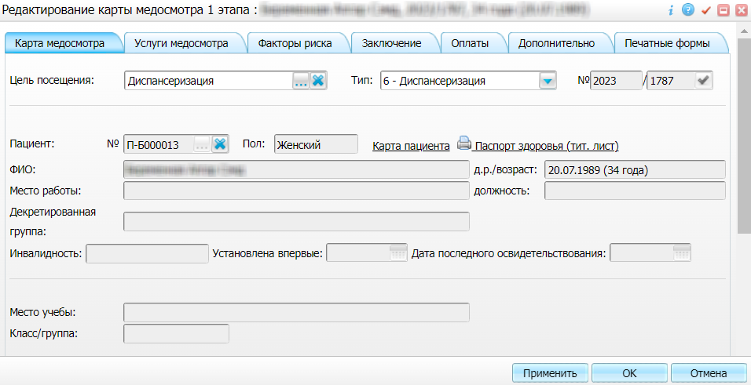
Рисунок 7 Окно редактирования карты медосмотра

- проверьте и при необходимости дозаполните все обязательные (выделенные цветом) поля на вкладке "Карта медосмотра";
- нажмите на кнопку "ОК" для сохранения внесенных данных. Созданная карта медосмотра отобразится в блоке "Карты медосмотров" на форме для работы с картами медосмотров.

Оказание услуги расчета на основании антропометрии пациента
Чтобы оказать услугу расчета на основании антропометрии пациента, выполните следующие действия:
- выберите пункт главного меню "Учет" → "Медосмотры" → "Карты медосмотров. Отобразится форма для работы с картами медосмотров;
Рисунок 8 Форма для работы с картами медосмотров

- перейдите к блоку "Карты медосмотров" и нажмите на номер карты медосмотра одного из следующих типов:
- "2" – "Профилактический осмотр". При этом откроется окно редактирования карты профилактического медосмотра;
- "6" – "Диспансеризация". При этом откроется окно редактирования карты диспансеризации 1 этапа;
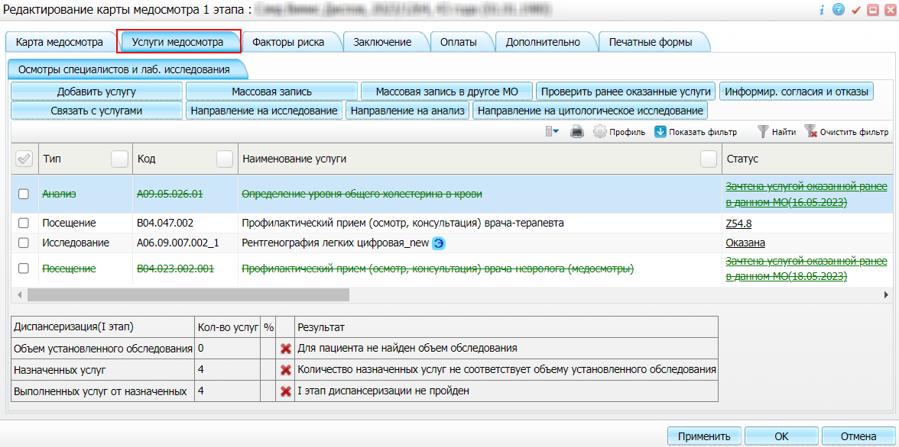
Рисунок 9 Список услуг медосмотра

- перейдите на вкладку "Услуги медосмотра", содержащую список всех входящих в состав медосмотра/диспансеризации услуг;
- выберите в списке услугу расчета на основании антропометрии пациента и нажмите на ссылку "Принять". Откроется окно оказания услуги;
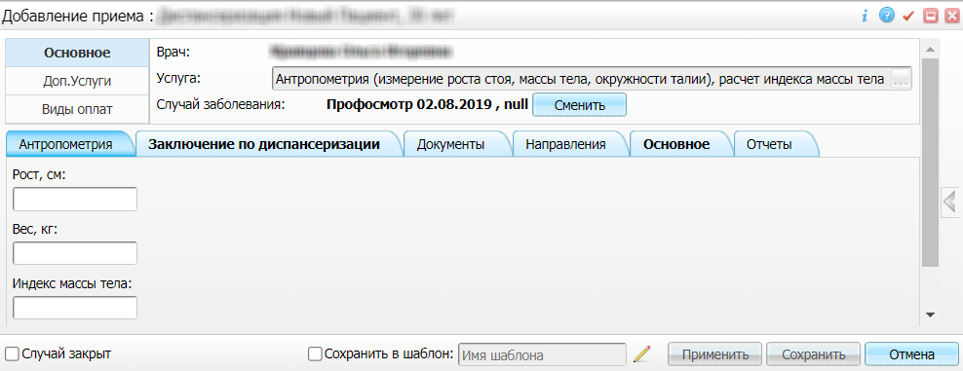
Рисунок 10 Оказание услуги расчета на основании антропометрии пациента

- заполните в окне оказания услуги все обязательные (выделенные цветом) поля. Для последующего формирования СЭМД могут быть заполнены следующие поля:
- "Рост, см" – введите рост пациента. Значение указывается в сантиметрах;
- "Вес, кг" – введите массу тела пациента. Значение указывается в килограммах;
- "Индекс массы тела" – введите индекс массы тела пациента. ИМТ рассчитывается по формуле: m/h2, где: m – масса тела в килограммах, h – рост в метрах;
- "Пульс" – введите пульс пациента;
- нажмите на кнопку "Сохранить" для сохранения внесенных данных. Отобразится системное сообщение о необходимости сохранения антропометрических данных в карте пациента;
- нажмите на кнопку "Ок" для дублирования внесенных антропометрических данных также и в карту пациенту. После чего происходит возврат в карту медосмотра.
Примечание – Возможность сохранения в карту пациента антропометрических данных, измеренных на приёме в рамках медосмотра, доступна не всегда и настраивается Администратором Системы. Данная возможность позволяет автоматизировать процесс переноса данных из оказанного приёма в медицинскую карту пациента, поскольку антропометрические данные, необходимые для формирования СЭМД "Сведения о результатах диспансеризации или профилактического осмотра", берутся непосредственно из карты пациента (см. "Проверка данных, необходимых для СЭМД").

Оказание услуги измерения артериального давления пациента
Чтобы оказать услугу измерения артериального давления пациента, выполните следующие действия:
- выберите пункт главного меню "Учет" → "Медосмотры" → "Карты медосмотров. Отобразится форма для работы с картами медосмотров;
Рисунок 11 Форма для работы с картами медосмотров

- перейдите к блоку "Карты медосмотров" и нажмите на номер карты медосмотра одного из следующих типов:
- "2" – "Профилактический осмотр". При этом откроется окно редактирования карты профилактического медосмотра;
- "6" – "Диспансеризация". При этом откроется окно редактирования карты диспансеризации 1 этапа;
Рисунок 12 Список услуг медосмотра

- перейдите на вкладку "Услуги медосмотра", содержащую список всех входящих в состав медосмотра/диспансеризации услуг;
- выберите в списке услугу измерения артериального давления пациента и нажмите на ссылку "Принять". Откроется окно оказания услуги;
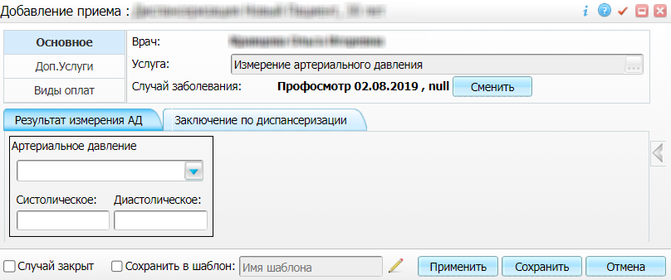
- заполните в окне оказания услуги все обязательные (выделенные цветом) поля. Для последующего формирования СЭМД могут быть заполнены следующие поля:
- "Систолическое" – введите значение систолического артериального давления пациента. Значение указывается в миллиметрах ртутного столба;
- "Диастолическое" – введите значение диастолического артериального давления пациента. Значение указывается в миллиметрах ртутного столба;
- нажмите на кнопку "Сохранить" для сохранения внесенных данных. После чего происходит возврат в карту медосмотра.

Зачет услуги лабораторного исследования пациента
Услуги-анализы по измерению уровня общего холестерина в крови и уровня глюкозы в крови натощак у пациента, входящие в состав карты медосмотра, могут быть зачтены проведенными ранее лабораторными исследованиями и далее включены в СЭМД.
Чтобы произвести зачет услуги медосмотра лабораторным исследованием пациента, выполните следующие действия:
- выберите пункт главного меню "Учет" → "Медосмотры" → "Карты медосмотров. Отобразится форма для работы с картами медосмотров;
Рисунок 13 Форма для работы с картами медосмотров

- перейдите к блоку "Карты медосмотров" и нажмите на номер карты медосмотра одного из следующих типов:
- "2" – "Профилактический осмотр". При этом откроется окно редактирования карты профилактического медосмотра;
- "6" – "Диспансеризация". При этом откроется окно редактирования карты диспансеризации 1 этапа;
Рисунок 14 Список услуг медосмотра

- перейдите на вкладку "Услуги медосмотра", содержащую список всех входящих в состав медосмотра/диспансеризации услуг;
- выберите в списке услугу-анализ и воспользуйтесь пунктом контекстного меню "Связать с услугами в текущей МО". Откроется окно связывания услуг;
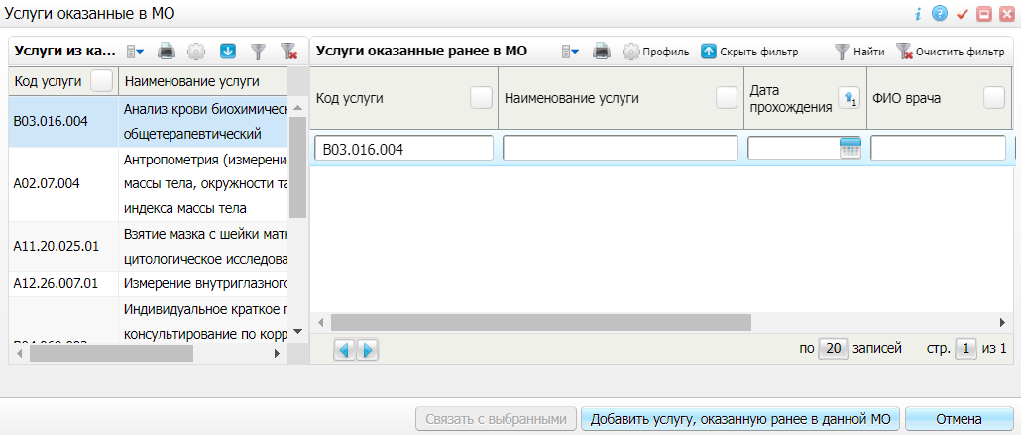
Рисунок 15 Окно связывания услуг

- выберите в блоке "Услуги из карты медосмотра" услугу-анализ медосмотра;
- перейдите к блоку "Услуги, оказанные ранее в МО" и выберите в списке оказанную пациенту услугу, которую следует связать с услугой медосмотра. Для выбора услуги установите флажок в столбце "Связать";
- нажмите на кнопку "Связать с выбранными". После чего происходит возврат в карту медосмотра, а у оказанной услуги-анализа в списке услуг медосмотра отображается статус "Зачтена услугой, оказанной ранее в данной МО".

Оказание услуги врача-терапевта, завершающей прохождение медосмотра
Чтобы оказать услугу врача-терапевта, завершающую прохождение медосмотра, выполните следующие действия:
- выберите пункт главного меню "Учет" → "Медосмотры" → "Карты медосмотров. Отобразится форма для работы с картами медосмотров;
Рисунок 16 Форма для работы с картами медосмотров

- перейдите к блоку "Карты медосмотров" и нажмите на номер карты медосмотра одного из следующих типов:
- "2" – "Профилактический осмотр". При этом откроется окно редактирования карты профилактического медосмотра;
- "6" – "Диспансеризация". При этом откроется окно редактирования карты диспансеризации 1 или 2 этапа (в зависимости от выбора);
Рисунок 17 Список услуг медосмотра

- перейдите на вкладку "Услуги медосмотра", содержащую список всех входящих в состав медосмотра/диспансеризации услуг;
- выберите в списке услугу врача-терапевта или фельдшера, завершающую прохождение медосмотра, и нажмите на ссылку "Принять". Откроется окно оказания услуги;
- заполните в окне оказания услуги все обязательные (выделенные цветом) поля. Для последующего формирования СЭМД требуется заполнение следующих полей:
- вкладка "Диагноз":
- блок "Основной диагноз" – заполните обязательные поля блока, указав код МКБ основного заболевания пациента и необходимость Д-наблюдения;
- блок "Сопутствующие диагнозы" – заполните обязательные поля блока, указав код МКБ сопутствующего заболевания пациента (при наличии);
- вкладка "Факторы риска":
- нажмите на кнопку "Определить факторы риска" для автоматического определения факторов риска на основании данных медосмотра. Также данные могут быть скорректированы вручную;
- нажмите на кнопку "Сохранить" для сохранения внесенных данных. Произойдет возврат к карте медосмотра.

Формирование СЭМД. Интеграция с РЭМД. СЭМД "Сведения о результатах диспансеризации или профилактического осмотра"
СЭМД "Сведения о результатах диспансеризации или профилактического медицинского осмотра" формируется на основании закрытой карты медосмотра одного из следующих типов:
- "2" – "Профилактический осмотр";
- "6" – "Диспансеризация взрослого населения".
Для формирования СЭМД "Сведения о результатах диспансеризации или профилактического медицинского осмотра" в карте медосмотра должен быть введен следующий обязательный набор данных:
- даты открытия и закрытия карты;
- группа здоровья пациента;
- данные о выставленных диагнозах пациента. Для этого в рамках карты медосмотра должна быть оказана заключительная услуга врача-терапевта или фельдшера.
Примечание – Помимо данных, указанных при проведении диспансеризации/ПМО (см. "Проведение диспансеризации и ПМО"), также должно быть обеспечено наличие всей необходимой информации о пациенте, сотрудниках, участвующих в процессе, и МО, в рамках которой формируется СЭМД (см. "Проверка данных, необходимых для СЭМД").

СЭМД "Сведения о результатах диспансеризации или профилактического медицинского осмотра" может быть сформирован как в момент закрытия карты медосмотра, так и позднее в Архиве карт медосмотра.

Формирование СЭМД при закрытии карты медосмотра
Чтобы сформировать СЭМД "Сведения о результатах диспансеризации или профилактического медицинского осмотра", выполните следующие действия:
- выберите пункт главного меню "Учет" → "Медосмотры" → "Карты медосмотров". Отобразится форма для работы с картами медосмотров;
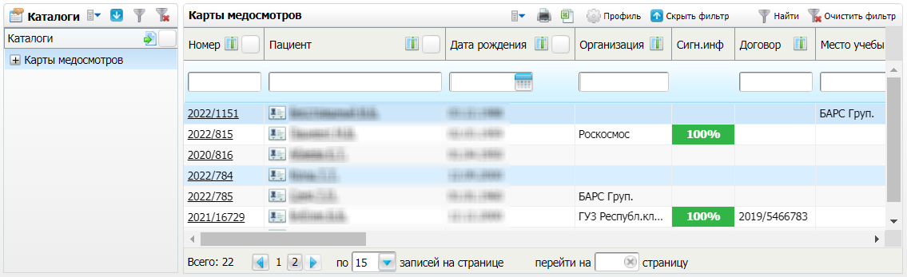
Рисунок 18 Список карт медосмотров

- перейдите к блоку "Карты медосмотров" и нажмите на номер карты медосмотра одного из следующих типов:
- "2" – "Профилактический осмотр". При этом откроется окно редактирования карты профилактического медосмотра;
- "6" – "Диспансеризация". При этом откроется окно редактирования карты диспансеризации 1 или 2 этапа (в зависимости от выбора);
- перейдите на вкладку "Заключение" и выполните закрытие карты медосмотра, заполнив следующие поля, включая поля, требуемые для последующего формирования СЭМД:
- "Группа здоровья" – укажите группу здоровья пациента по итогам проведенного медосмотра;
- "Причина закрытия" – выберите в выпадающем списке причину закрытия карты медосмотра;
- "по" – укажите дату закрытия карты медосмотра;
- "ФИО врача, закрывшего карту" – укажите ФИО врача, закрывающего карту медосмотра;
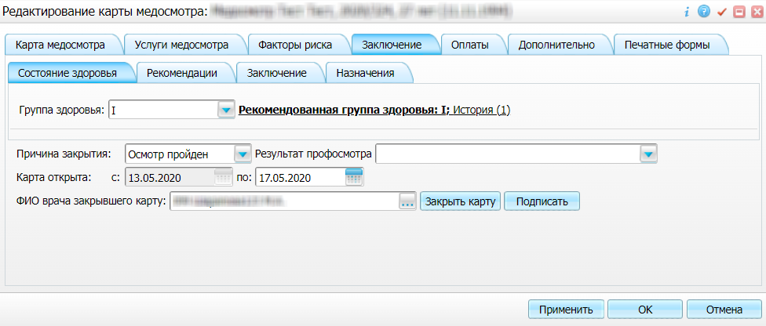
Рисунок 19 Закрытие карты медосмотра

- нажмите на кнопку "Закрыть карту". Отобразится системное сообщение "Вы действительно хотите закрыть данную карту медосмотра?";
- подтвердите закрытие карты медосмотра, нажав на кнопку "ОК";
- нажмите на кнопку "Подписать". Откроется окно для работы с электронными медицинскими документами;
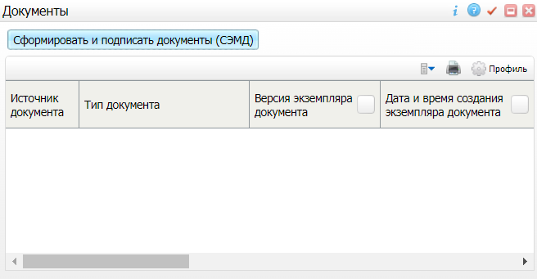
Рисунок 20 Окно для работы с электронными медицинскими документами

- нажмите на кнопку "Сформировать и подписать документы (СЭМД)". Перед тем как сформировать электронный медицинский документ, Система осуществляет ряд проверок:
- проверяется, заполнены ли все необходимые для формирования СЭМД поля. Если какое-либо из требуемых для СЭМД полей не заполнено, то выдается соответствующее системное сообщение с перечнем ошибок. В этом случае необходимо исправить выявленные ошибки и повторить формирование документа;
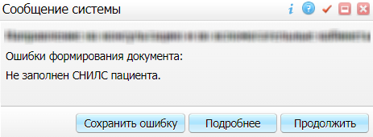
- проверяется, разрешено ли создание новой версии СЭМД, если уже существует сформированная ранее версия СЭМД. В зависимости от применяемых в Системе настроек возможны следующие варианты:
- создание новой версии СЭМД запрещено всегда. В этом случае выдается соответствующее системное сообщение и процесс формирования СЭМД прекращается;
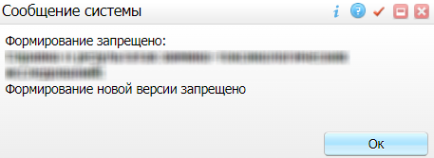
- выдача предупреждения, если предыдущая версия СЭМД подписана не всеми участниками подписания. В этом случае выдается системное предупреждение с возможностью выбора пользователем дальнейшего действия: создавать далее новую версию СЭМД или нет. При нажатии на кнопку "Нет" процесс формирования СЭМД прекращается. При нажатии на кнопку "Да" открывается окно подписания формируемого электронного медицинского документа;
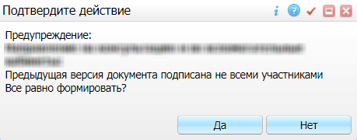
- создание новой версии СЭМД запрещено, если предыдущая версия подписана не всеми участниками подписания. В этом случае выдается соответствующее системное сообщение и процесс формирования СЭМД прекращается. До тех пор, пока предыдущая версия СЭМД не будет подписана всеми участниками подписания, пользователь не имеет возможности сформировать новую версию СЭМД;
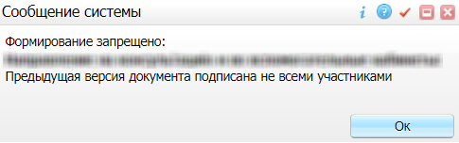
- создание новой версии СЭМД запрещено, если предыдущая версия не была зарегистрирована в РЭМД. В этом случае выдается соответствующее системное сообщение и процесс формирования СЭМД прекращается. До тех пор, пока предыдущая версия СЭМД не будет зарегистрирована в РЭМД, пользователь не имеет возможности сформировать новую версию СЭМД;
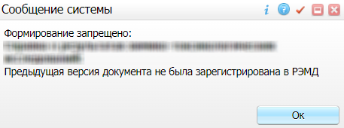
- создание новой версии СЭМД разрешено всегда. В этом случае сразу открывается окно подписания формируемого электронного медицинского документа;
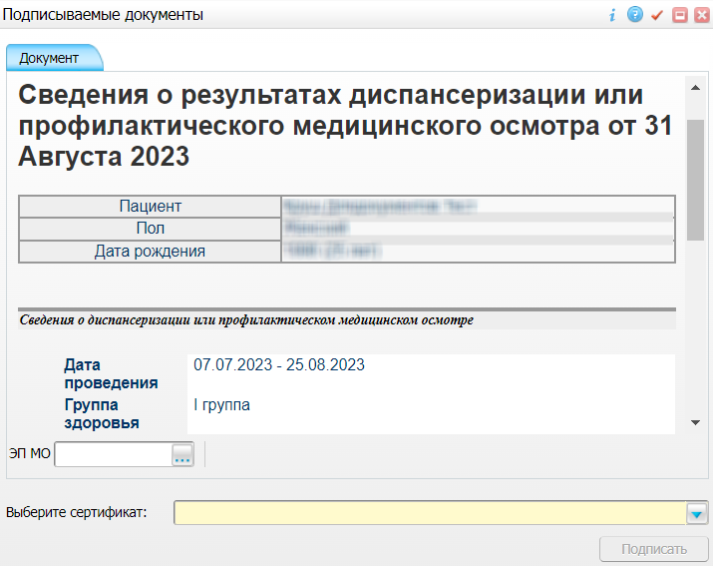
Рисунок 21 Окно подписания сформированного электронного документа

- укажите сертификат ЭП автора документа, выбрав его в выпадающем списке "Выберите сертификат";
Примечание – Если у подписывающего сотрудника в атрибутах сертификата ЭП присутствует ОГРН МО, то происходит одновременное подписание документа ролью "ЭП МО" тем же сертификатом ЭП.

- укажите других участников подписания документа:
- ЭП МО – укажите сотрудника МО, ответственного за подписание документов ЭП МО. Поле для указания участника подписания "ЭП МО" не отображается, если в Системе настроено автоматическое подписание документов ЭП МО;
- нажмите на кнопку "Подписать". Произойдет формирование СЭМД "Сведения о результатах диспансеризации или профилактического медицинского осмотра". Сформированный документ отобразится на вкладке "Документы".
Примечание – Прежде чем отправить сформированный СЭМД "Сведения о результатах диспансеризации или профилактического медицинского осмотра", необходимо дождаться его подписания другими участниками.

Формирование СЭМД на основании закрытой карты медосмотра
Чтобы сформировать СЭМД "Сведения о результатах диспансеризации или профилактического медицинского осмотра", выполните следующие действия:
- выберите пункт главного меню "Учет" → "Медосмотры" → Архив карт медосмотра". Откроется архив карт медосмотра;
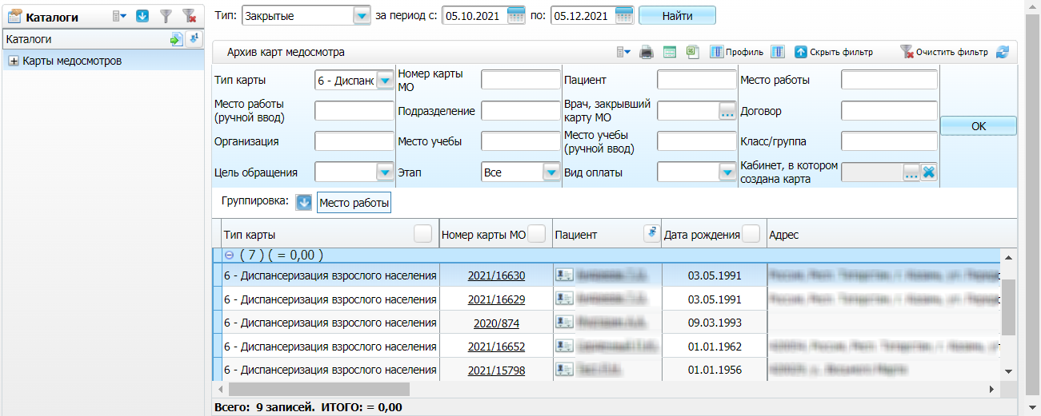
Рисунок 22 Архив карт медосмотра

- сформируйте список карт медосмотра, используя панель фильтрации;
- выберите в сформированном списке закрытую карту медосмотра одного из следующих типов:
- "2" – "Профилактический осмотр". При этом откроется окно редактирования карты профилактического медосмотра;
- "6" – "Диспансеризация". При этом откроется окно редактирования карты диспансеризации 1 или 2 этапа (в зависимости от выбора);
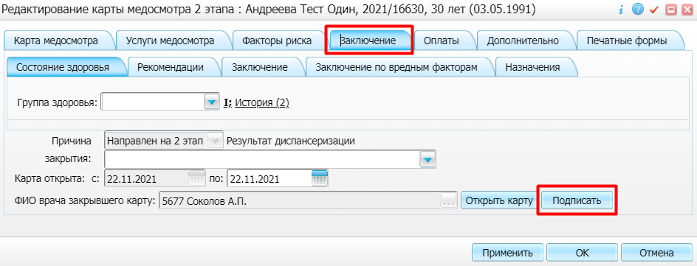
- перейдите на вкладку "Заключение" и нажмите на кнопку "Подписать". Откроется окно для работы с электронными медицинскими документами;
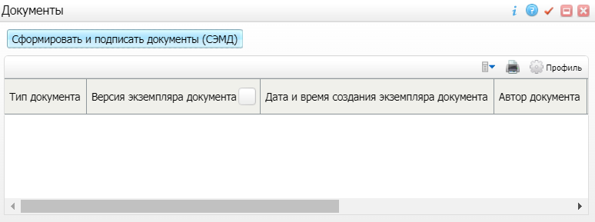
- нажмите на кнопку "Сформировать и подписать документы (СЭМД)". Перед тем как сформировать электронный медицинский документ, Система осуществляет ряд проверок:
- проверяется, заполнены ли все необходимые для формирования СЭМД поля. Если какое-либо из требуемых для СЭМД полей не заполнено, то выдается соответствующее системное сообщение с перечнем ошибок. В этом случае необходимо исправить выявленные ошибки и повторить формирование документа;
- проверяется, разрешено ли создание новой версии СЭМД, если уже существует сформированная ранее версия СЭМД. В зависимости от применяемых в Системе настроек возможны следующие варианты:
- создание новой версии СЭМД запрещено всегда. В этом случае выдается соответствующее системное сообщение и процесс формирования СЭМД прекращается;
- выдача предупреждения, если предыдущая версия СЭМД подписана не всеми участниками подписания. В этом случае выдается системное предупреждение с возможностью выбора пользователем дальнейшего действия: создавать далее новую версию СЭМД или нет. При нажатии на кнопку "Нет" процесс формирования СЭМД прекращается. При нажатии на кнопку "Да" открывается окно подписания формируемого электронного медицинского документа;
- создание новой версии СЭМД запрещено, если предыдущая версия подписана не всеми участниками подписания. В этом случае выдается соответствующее системное сообщение и процесс формирования СЭМД прекращается. До тех пор, пока предыдущая версия СЭМД не будет подписана всеми участниками подписания, пользователь не имеет возможности сформировать новую версию СЭМД;
- создание новой версии СЭМД запрещено, если предыдущая версия не была зарегистрирована в РЭМД. В этом случае выдается соответствующее системное сообщение и процесс формирования СЭМД прекращается. До тех пор, пока предыдущая версия СЭМД не будет зарегистрирована в РЭМД, пользователь не имеет возможности сформировать новую версию СЭМД;
- создание новой версии СЭМД разрешено всегда. В этом случае сразу открывается окно подписания формируемого электронного медицинского документа;
Рисунок 23 Окно подписания сформированного электронного документа

- укажите сертификат ЭП автора документа, выбрав его в выпадающем списке "Выберите сертификат";
Примечание – Если у подписывающего сотрудника в атрибутах сертификата ЭП присутствует ОГРН МО, то происходит одновременное подписание документа ролью "ЭП МО" тем же сертификатом ЭП.

- укажите других участников подписания документа:
- ЭП МО – укажите сотрудника МО, ответственного за подписание документов ЭП МО. Поле для указания участника подписания "ЭП МО" не отображается, если в Системе настроено автоматическое подписание документов ЭП МО;
- нажмите на кнопку "Подписать". Произойдет формирование СЭМД "Сведения о результатах диспансеризации или профилактического медицинского осмотра" и сформированный документ отобразится на вкладке "Документы".
Примечание – Прежде чем отправить сформированный СЭМД "Сведения о результатах диспансеризации или профилактического медицинского осмотра", необходимо дождаться его подписания другими участниками.

Подписание СЭМД другими участниками. Интеграция с РЭМД. СЭМД "Сведения о результатах диспансеризации или профилактического осмотра"
Если помимо автора СЭМД "Сведения о результатах диспансеризации или профилактического осмотра" должен быть подписан и другими сотрудниками МО, предусмотренными настройками документа, то в таком случае эти сотрудники должны войти в Систему и выполнить подписание или отказ в подписании документа. До тех пор, пока электронный медицинский документ не будет подписан всеми необходимыми ЭП, его невозможно отправить в РЭМД.
Примечание – Роли сотрудников, необходимые для подписания электронных медицинских документов с последующей передачей в РЭМД, определяются согласно справочнику НСИ 1.2.643.5.1.13.13.99.2.42 "РЭМД. Правила подписи электронных медицинских документов".

Подписание или отказ в подписании одного документа
Чтобы подписать или отказать в подписании электронного медицинского документа, выполните следующие действия:
- выберите пункт главного меню "Отчеты" → "РЭМД" → "Отчеты на подпись". Откроется форма "Документы для подписи";
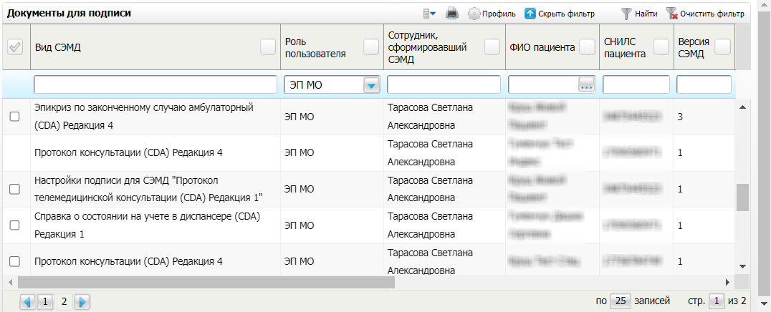
Рисунок 24 Форма для работы с электронными медицинскими документами для участников подписания

- выберите на панели фильтрации наличие подписи СЭМД "Не подписан пользователем". При этом отобразятся все неподписанные документы, которые должен подписать текущий пользователь;
- выберите в списке требуемый документ и воспользуйтесь пунктом контекстного меню "Подписать". Откроется окно "Информация о документе" для подписи выбранного документа;
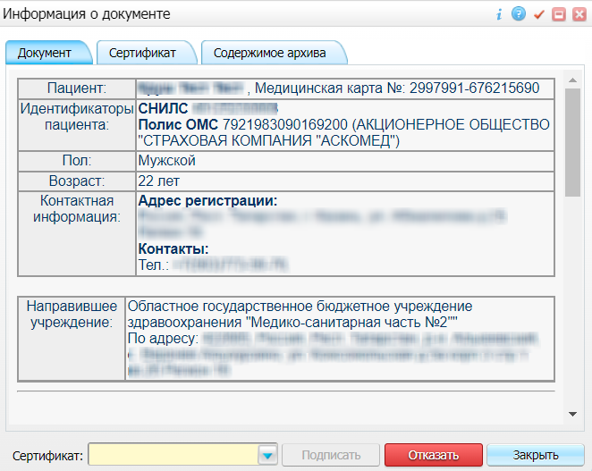
Рисунок 25 Окно подписания электронного медицинского документа

- выполните одно из следующих действий:
- для отказа в подписании выбранного документа нажмите на кнопку "Отказать". В списке документов для подписания в столбце "Наличие подписи СЭМД" у такого документа отобразится значение "В подписи отказано";
- для подписания выбранного документа укажите в поле "Сертификат" сертификат ЭП сотрудника и нажмите на кнопку "Подписать". В списке документов для подписания в столбце "Наличие подписи СЭМД" у такого документа отобразится значение "Подписан пользователем".
Примечание – Если у подписывающего сотрудника в атрибутах сертификата ЭП присутствует ОГРН МО, то происходит одновременное подписание документа ролью "ЭП МО" тем же сертификатом ЭП.

Отказ в подписании одного документа с указанием причины отказа
Чтобы отказать в подписании электронного медицинского документа с указанием причины отказа, выполните следующие действия:
- выберите пункт главного меню "Отчеты" → "РЭМД" → "Отчеты на подпись". Откроется форма "Документы для подписи";
Рисунок 26 Форма для работы с электронными медицинскими документами для участников подписания

- выберите на панели фильтрации наличие подписи СЭМД "Не подписан пользователем". При этом отобразятся все неподписанные документы, которые должен подписать текущий пользователь;
- выберите в списке требуемый документ и воспользуйтесь пунктом контекстного меню "Отказать в подписании". Откроется окно для отказа в подписании документа;
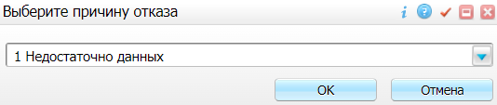
Рисунок 27 Окно отказа в подписании документа

- выберите в выпадающем списке причину отказа в подписании документа;
- нажмите на кнопку "ОК". В списке документов для подписания в столбце "Наличие подписи СЭМД" у документа отобразится значение "В подписи отказано", а также указанная пользователем причина отказа.

Массовое подписание или отказ в подписании документов
Чтобы выполнить массовое подписание или отказ в подписании электронных медицинских документов, выполните следующие действия:
- выберите пункт главного меню "Отчеты" → "РЭМД" → "Отчеты на подпись". Откроется окно "Документы на подпись";
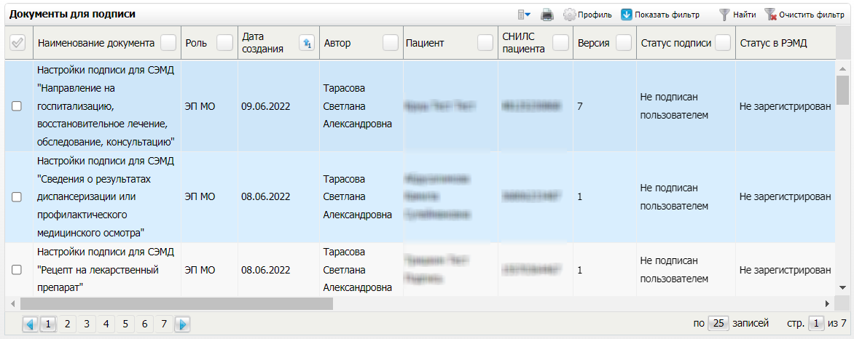
Рисунок 28 Форма для работы с электронными медицинскими документами для участников подписания

- выберите на панели фильтрации наличие подписи СЭМД "Не подписан пользователем". При этом отобразятся все неподписанные документы, которые должен подписать текущий пользователь;
- выберите в списке требуемые документы, установив соответствующие им флажки в первом столбце списка. Одновременно могут быть выбраны документы, требующие подписания одной ролью;
- воспользуйтесь пунктом контекстного меню "Подписать отмеченные". Откроется окно "Подпись документов" для подписи выбранных документов;
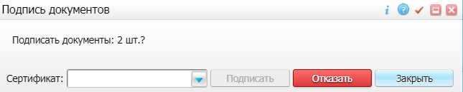
Рисунок 29 Окно подписания электронных медицинских документов

- выполните одно из следующих действий:
- для отказа в подписании выбранных документов нажмите на кнопку "Отказать". В списке документов для подписания в столбце "Наличие подписи СЭМД" у таких документов отобразится значение "В подписи отказано";
- для подписания выбранных документов укажите в поле "Сертификат" сертификат ЭП сотрудника и нажмите на кнопку "Подписать". В списке документов для подписания в столбце "Наличие подписи СЭМД" у таких документов отобразится значение "Подписан пользователем".
Примечание – Если у подписывающего сотрудника в атрибутах сертификата ЭП присутствует ОГРН МО, то происходит одновременное подписание документов ролью "ЭП МО" тем же сертификатом ЭП.

Передача СЭМД в РЭМД. Интеграция с РЭМД. СЭМД "Сведения о результатах диспансеризации или профилактического осмотра"
После того как документ "Сведения о результатах диспансеризации или профилактического осмотра" будет подписан всеми участниками подписания, его можно отправить на регистрацию в РЭМД.

Отправка СЭМД на регистрацию в РЭМД автором документа
Чтобы передать в РЭМД подписанный СЭМД "Сведения о результатах диспансеризации или профилактического медицинского осмотра", выполните следующие действия:
- выберите пункт главного меню "Учет" → "Медосмотры" → Архив карт медосмотра". Откроется архив карт медосмотра;
Рисунок 30 Архив карт медосмотра

- сформируйте список карт медосмотра, используя панель фильтрации;
- выберите в списке закрытую карту медосмотра одного из следующих типов:
- "2" – "Профилактический осмотр". При этом откроется окно редактирования карты профилактического медосмотра;
- "6" – "Диспансеризация". При этом откроется окно редактирования карты диспансеризации 1 или 2 этапа (в зависимости от выбора);
- перейдите на вкладку "Заключение" и нажмите на кнопку "Подписать". Откроется окно для работы с электронными медицинскими документами;
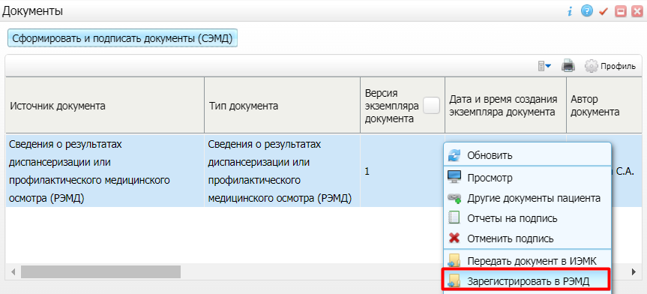
Рисунок 31 Окно для работы с электронными медицинскими документами

- выберите сформированный и подписанный всеми участниками документ "Сведения о результатах диспансеризации или профилактического медицинского осмотра";
- вызовите контекстное меню и воспользуйтесь пунктом "Зарегистрировать в РЭМД". Перед тем как отправить выбранный документ на регистрацию, Система осуществляет ряд проверок:
- если для документа настроено подписание не только автором, но и другими участниками подписания, и документ подписан не всеми участниками, то выдается соответствующее системное сообщение и процесс отправки СЭМД прекращается. В этом случае необходимо дождаться подписания документа всеми участниками подписания и повторить отправку документа;
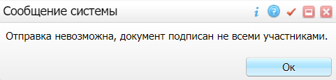
- если в Системе настроено ручное подписание ЭП МО и документ не подписан ЭП МО, то выдается соответствующее системное сообщение и процесс отправки СЭМД прекращается. В этом случае необходимо дождаться подписания документа сотрудником, обладающим правом подписания документов от лица МО и повторить отправку документа;
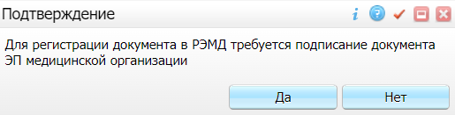
- если все проверки пройдены, то отображается сообщение об успешной отправке документа в РЭМД;
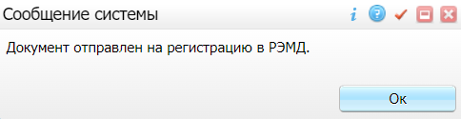
Рисунок 32 Сообщение об успешной отправке документа на регистрацию в РЭМД

После того как документ успешно отправлен на регистрацию в РЭМД, ему присваивается статус "Отправлен на регистрацию в РЭМД". Результат обработки документа РЭМД направляет ответным сообщением, которое обрабатывается Системой в фоновом режиме. Полученный результат обработки выводится в столбце "Статус документа" (см. "Отслеживание ответа от РЭМД о регистрации СЭМД").

Отправка СЭМД на регистрацию в РЭМД участником подписания
Отправить подписанный электронный медицинский документ на регистрацию в РЭМД может также и участник подписания документа, например, сотрудник, подписывающий документы ЭП МО.
Чтобы отправить подписанный СЭМД "Сведения о результатах диспансеризации или профилактического медицинского осмотра" на регистрацию в РЭМД, выполните следующие действия:
- выберите пункт главного меню "Отчеты" → "РЭМД" → "Отчеты на подпись". Отобразится форма для работы с электронными медицинскими документами для участников подписания;
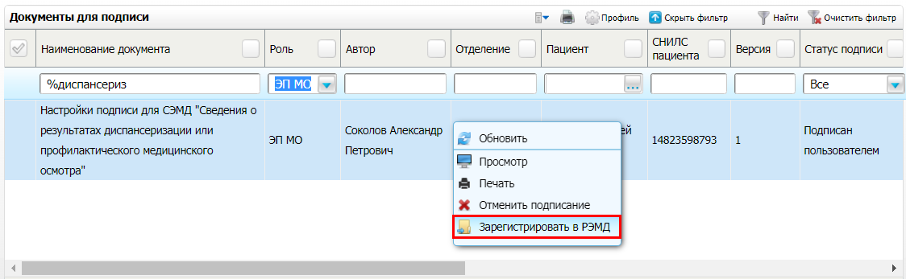
Рисунок 33 Список электронных медицинских документов

- выберите в списке документ "Сведения о результатах диспансеризации или профилактического медицинского осмотра", находящийся в статусе подписания "Подписан пользователем" и статусе передачи "Не зарегистрирован";
- вызовите контекстное меню и воспользуйтесь пунктом "Зарегистрировать в РЭМД". Перед тем как отправить выбранный документ на регистрацию, Система осуществляет ряд проверок:
- если для документа настроено подписание не только автором, но и другими участниками подписания, и документ подписан не всеми участниками, то выдается соответствующее системное сообщение и процесс отправки СЭМД прекращается. В этом случае необходимо дождаться подписания документа всеми участниками подписания и повторить отправку документа;
- если в Системе настроено ручное подписание ЭП МО и документ не подписан ЭП МО, то выдается соответствующее системное сообщение и процесс отправки СЭМД прекращается. В этом случае необходимо дождаться подписания документа сотрудником, обладающим правом подписания документов от лица МО и повторить отправку документа;
- если все проверки пройдены, то отображается сообщение об успешной отправке документа в РЭМД;
Рисунок 34 Сообщение об успешной отправке документа на регистрацию в РЭМД

После того как документ успешно отправлен на регистрацию в РЭМД, ему присваивается статус "Отправлен на регистрацию в РЭМД". Результат обработки документа РЭМД направляет ответным сообщением, которое обрабатывается Системой в фоновом режиме. Полученный результат обработки выводится в столбце "Статус передачи СЭМД" (см. "Отслеживание ответа от РЭМД о регистрации СЭМД").

Автоматическая отправка СЭМД на регистрацию в РЭМД
В Системе возможен вариант автоматической отправки подписанных документов на регистрацию в РЭМД, когда пользователь только подписывает документы, а отправка подписанных документов осуществляется в фоновом режиме.
Для корректной автоматической отправки документ должен содержать все необходимые подписи участников подписания, предусмотренные настройками документа. Далее документ проверяется на отсутствие статуса регистрации "Зарегистрирован в РЭМД" и помещается в очередь на отправку. Согласно временному интервалу, установленному в пользовательском задании, документы направляются на регистрацию в РЭМД.

Отслеживание ответа от РЭМД о регистрации СЭМД
Поступление ответа от РЭМД и его обработка Системой осуществляется в фоновом режиме. Результат регистрации СЭМД выводится в столбцах "Статус документа", "Статус передачи СЭМД" (в зависимости от окна/формы).
Таблица 2 Статусы переданного в РЭМД документа
Значение | Описание
Отправлен на регистрацию в РЭМД | Запрос на регистрацию СЭМД направлен в РЭМД, но ответ от РЭМД еще не получен
Ошибка получения ответа от РЭМД | От РЭМД поступил ответ, содержащий информацию об ошибках, найденных в процессе проверки СЭМД.
Зарегистрирован в РЭМД | От РЭМД поступил ответ об успешной регистрации СЭМД.
До момента, пока РЭМД не вернул ответ об успешной регистрации, документ находится в статусе "Отправлен на регистрацию в РЭМД".
Если при регистрации документа в РЭМД не произошло ошибок, то РЭМД возвращает ответ с информацией о регистрации документа, а документу в Системе присваивается статус "Зарегистрирован в РЭМД" с указанием номера, присвоенного документу при регистрации в РЭМД.
Если при регистрации документа в РЭМД произошли ошибки, то РЭМД возвращает ответ с информацией о выявленной ошибке, а документу в Системе присваивается статус "Ошибка получения ответа от РЭМД" с указанием текста ошибки. После исправления ошибок возможна повторная отправка документа на регистрацию.
Примечание – РЭМД возвращает ошибки согласно справочнику НСИ 1.2.643.5.1.13.13.99.2.305 "РЭМД. Классификатор кодов сообщений".

Составили
Наименование организации, предприятия | Должность исполнителя | Фамилия, имя, отчество | Подпись | Дата

Согласовано
Наименование организации, предприятия | Должность исполнителя | Фамилия, имя, отчество | Подпись | Дата

Лист регистрации изменений
Изм. | Номера листов (страниц) |  |  |  | Всего  листов (страниц) в доку-  менте | Номер доку-  мента | Входящий номер сопроводи-  тельного документа и дата | Под-  пись | Дата
 | изменен-  ных | заменен-  ных | новых | аннулиро-  ванных

